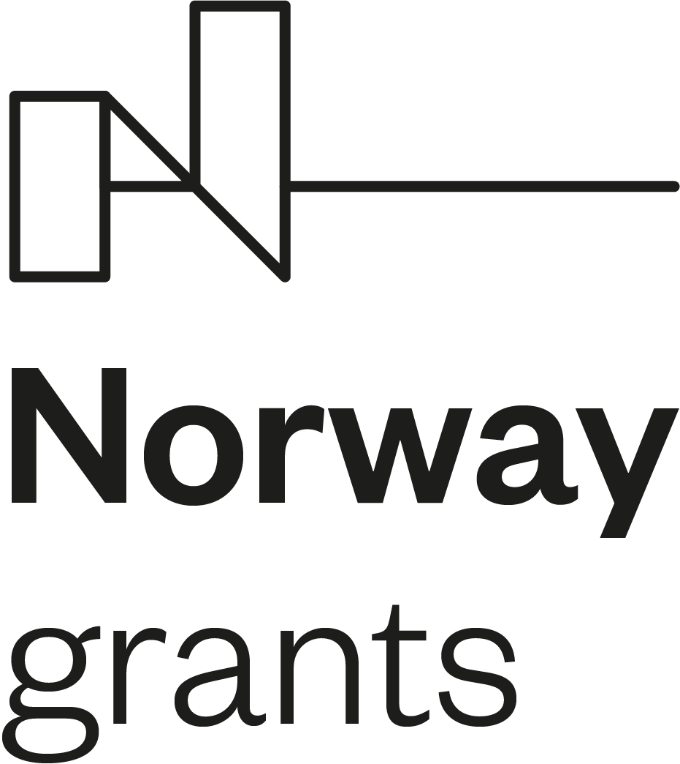


Javni razpis za sofinanciranje projektov
programa Izobraževanje – krepitev človeških virov

IZJAVA NOSILCA PROJEKTA

Spodaj podpisani/-a ……. [ime in priimek] kot zakoniti/-a zastopnik/-ca ….. [naziv nosilca projekta] v vlogi prijavitelja projekta ……. [akronim projekta] v okviru programa Izobraževanje – krepitev človeških virov (v nadaljnjem besedilu: program) v imenu in zastopstvu ..… [naziv nosilca projekta] izjavljam, da se strinjam z vsemi pogoji, ki so navedeni v javnem razpisu in razpisni dokumentaciji, in jih sprejemam.

Nadalje v imenu in zastopstvu ….. [naziv nosilca projekta] izjavljam, da:

- sem s strani …[naziv nosilca projekta] pooblaščen, da v imenu in zastopstvu ….. [naziv nosilca projekta] kot nosilca projekta ……. [akronim projekta] vložim vlogo na javni razpis in sklenem Pogodbo o dodelitvi sredstev finančnih mehanizmov in pripadajoče slovenske udeležbe (v nadaljnjem besedilu: pogodba) z Nosilcem programa;
- je nosilec projekta seznanjen z vsebino vseh pravnih podlag, ki so navedene kot podlage javnega razpisa in bo redno spremljal tudi njihove morebitne spremembe;
- nosilec projekta sprejema obveznosti iz pogodbe, ki bo po izboru projekta za sofinanciranje podpisana z Nosilcem programa;
- bo nosilec projekta v primeru izbora pri izvajanju projekta ves čas njegovega trajanja upošteval vsa določila javnega razpisa in Nosilca programa obveščal o vsaki spremembi na projektu in v organizaciji, ki bi kakorkoli vplivala na spremembo projekta glede na vlogo in na izpolnjevanje pogojev javnega razpisa;
- nosilec projekta sprejema odgovornost za celoten projekt; je odgovoren za koordinacijo, vodenje in izvajanje projekta, je v razmerju do Nosilca programa izključno finančno odgovoren za izvedbo projekta ter nosi izključno odgovornost za vračilo sredstev Nosilcu projekta v primeru ugotovljenih nepravilnosti, prenehanja pogodbe ter drugih okoliščin, ki skladno s pogodbo vzpostavljajo odgovornost vračila dodeljenih sredstev;
- nosilec projekta ne sme na kakršenkoli način sam, prek povezanih pravnih ali fizičnih oseb, oseb, zaposlenih pri nosilcu projekta ali oseb, ki so člani organov upravljanja ali nadzora pri nosilcu projekta, posredovati, sodelovati, ali biti na kakršnekoli drug način vključen pri dobavi blaga ali izvedbi storitev zunanjih izvajalcev v zvezi s projektom;
- je nosilec projekta prejemnik sredstev finančnih mehanizmov in pripadajoče slovenske udeležbe ter bo s sredstvi ravnal v skladu s Sporazumom o partnerstvu;
- je nosilec projekta seznanjen s pravili programa glede predplačila (samo v primeru, da je nosilec projekta oseba zasebnega ali javnega prava, ki je ustanovljena in deluje kot društvo, zasebni ali javni zavod ali ustanova) in povračil sredstev finančnih mehanizmov in pripadajoče slovenske udeležbe;
- je nosilec projekta pravna oseba (zasebnega ali javnega prava ali nevladna organizacija), ustanovljena v Republiki Sloveniji, ne glede na pravnoorganizacijsko obliko in ne glede na naravo dejavnosti, ki jo opravlja (pridobitna / nepridobitna dejavnost), ki je v trenutku objave javnega razpisa vpisana v Poslovni register Slovenije;
- je nosilec projekta seznanjen, da mora izpolnjevanje razpisnih pogojev izhajati iz celotne vloge in se bo preverjalo tekom celotnega izvajanja projekta. Če vloga ne bo izpolnjevala vseh pogojev, se zavrne. V primeru, da se neizpolnjevanje pogojev ugotovi po izdaji sklepa o izboru projekta, se pogodba ne bo podpisala, sklep o izboru projekta pa se odpravi. V primeru, da se neizpolnjevanje pogojev ugotovi po podpisu pogodbe, bo Nosilec programa odstopil od pogodbe in zahteval vračilo vseh že izplačanih sredstev z zakonskimi zamudnimi obrestmi od dneva prejema sredstev na transakcijski račun do dneva vračila v državni proračun Republike Slovenije.

Kraj in datum:  ________________________ |  | Podpis in funkcija  zakonite(ga) zastopnika/-ce:  ____________________________  ____________________________

Žig
(če se uporablja)

